EL NIÑO/OSCILACIÓN DEL SUR (ENSO, por sus siglas en inglés)
DISCUSIÓN DIAGNÓSTICA

emitida por el

CENTRO DE PREDICCIONES CLIMÁTICAS/NCEP/NWS
Traducción cortesía del: NWS-WFO SAN JUAN, PUERTO RICO
8 de junio de 2023

Estatus del Sistema de alerta del ENSO: Advertencia de El Niño

Sinopsis: Las condiciones de El Niño están presentes y se espera que se fortalezcan gradualmente hasta el invierno del hemisferio norte 2023-24.

En mayo, surgieron condiciones débiles de El Niño a medida que las temperaturas de la superficie del mar (SST, por sus siglas en inglés) sobre el promedio se fortalecieron a través del Océano Pacífico ecuatorial (Fig. 1). Todos los índices semanales del Niño más recientes estaban por encima de +0.5ºC: Niño-3.4 fue de +0.8ºC, Niño-3 fue +1.1ºC y Niño1+2 fue +2.3ºC (Fig. 2). Las anomalías en la subsuperficie en un área promediada fueron positivas (Fig. 3), reflejando la continuación de anomalías cálidas extensas bajo la superficie del Océano Pacífico ecuatorial (Fig. 4). Para el promedio de mayo, las anomalías en los vientos de los niveles bajos estuvieron del oeste sobre el oeste del Océano Pacífico ecuatorial, mientras que las anomalías en los vientos en los niveles altos estuvieron del oeste sobre el este del Pacífico ecuatorial. La convección estuvo aumentada sobre el ecuador y suprimida sobre Indonesia (Fig. 5). Tanto el SOI ecuatorial como el SOI tradicional estuvieron significativamente negativos. Colectivamente, el sistema acoplado océano-atmósfera reflejaron el surgimiento de condiciones de El Niño.
Los pronósticos IRI más recientes indican la continuación de El Niño se forme durante el invierno del hemisferio norte 2023-24 (Fig. 6). La confianza en la ocurrencia de El Niño aumenta hasta el otoño, reflejando la expectativa de que el índice estacional de El Niño 3.4 continuará aumentando. Otra onda Kelvin en hundimiento está emergiendo sobre el Océano Pacífico oeste y se pronostica que las anomalías en los vientos del oeste se repitan sobre el oeste del Pacífico. En su punto máximo, la probabilidad de un El Niño fuerte son casi iguales a las del mes pasado (56% de probabilidad de Niño-3.4>1.5°C en noviembre-enero), con 84% de probabilidad de exceder intensidad moderada (Niño-3.4>1.0°C). En resumen, las condiciones de El Niño están presentes y se espera que se fortalezca gradualmente hasta el invierno del hemisferio norte 2023-24 (Fig. 7).
Esta discusión es un esfuerzo consolidado de la Administración Nacional Oceánica y Atmosférica (NOAA, por sus siglas en inglés), el Servicio Nacional de Meteorología de NOAA y sus instituciones afiliadas. Las condiciones oceánicas y atmosféricas son actualizadas semanalmente en la página de internet del Centro de Predicciones Climáticas (Condiciones actuales de El Niño/La Niña y La Discusión de Expertos). Perspectivas y análisis adicionales están disponibles en el blog del ENSO. Un pronóstico de intensidad probabilística está disponible aquí. La próxima Discusión Diagnóstica del ENSO está programada para el 13 de julio de 2023. Para recibir una notificación por correo electrónico al momento en que la Discusión Diagnóstica del ENSO mensual esté disponible, favor enviar un mensaje a: ncep.list.enso-update@noaa.gov.

Centro de Predicciones Climáticas
Centros Nacionales de Predicción Ambiental
NOAA/Servicio Nacional de Meteorología
College Park, MD 20740
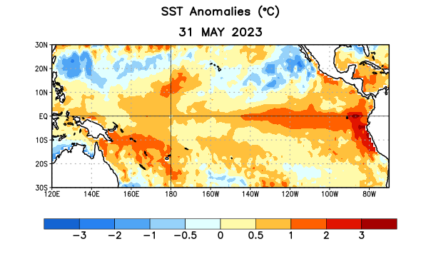
Figura 1. Anomalías (°C) promedio de la temperatura de la superficie del océano (SST, por sus siglas en inglés) para la semana centrada el 31 de mayo de 2023. Las anomalías son calculadas utilizando como referencia los periodos promedio semanales de 1991-2020.
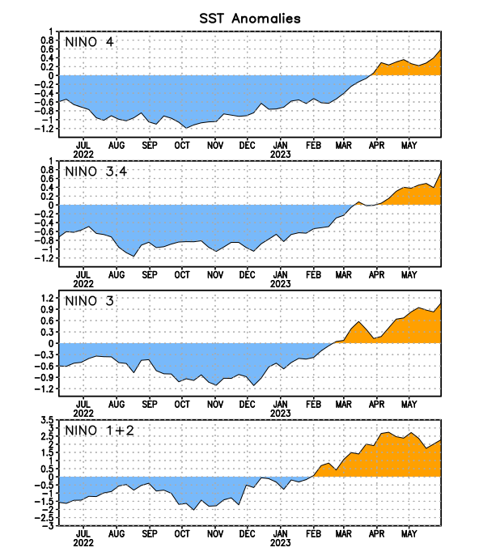
Figura 2. Series de Tiempo de las anomalías (en °C) de temperaturas de la superficie del océano (SST) en un área promediada en las regiones de El Niño [Niño-1+2 (0°-10°S, 90°W-80°W), Niño 3 (5°N-5°S, 150°W-90°W), Niño-3.4 (5°N-5°S, 170°W-120°W), Niño-4 (150°W-160°E y 5°N-5°S)]. Las anomalías de SST son variaciones de los promedios semanales del período base de 1991-2020.
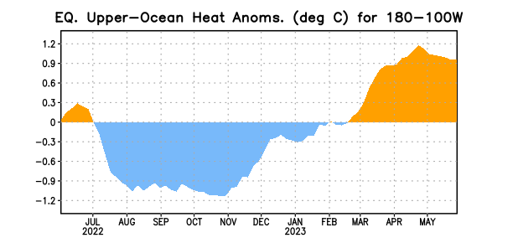
Figura 3. Anomalías del contenido calórico (en °C) en un área promediada del Pacífico ecuatorial (5°N-5°S, 180°-100°W). Las anomalías en el contenido calórico son calculadas como las desviaciones de los penta-promedios del período base de 1991-2020.

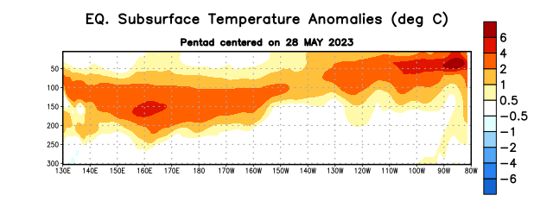
Figura 4. Anomalías de la temperatura (en °C) en un transecto de profundidad-longitudinal (0-300m) en la parte superior del océano Pacífico ecuatorial, centradas en la semana del 28 de mayo de 2023. Las anomalías son variaciones a partir de los penta-promedios durante el periodo base de 1991-2020.

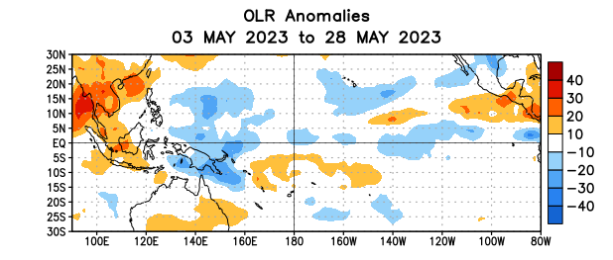
Figura 5. Anomalías del promedio de la radiación de onda larga emitida (OLR, por sus siglas en inglés) (W/m2) durante el período del 3 – 28 de mayo de 2023. Las anomalías de OLR se calculan como desviaciones de los penta-promedios del período base de 1991-2020.

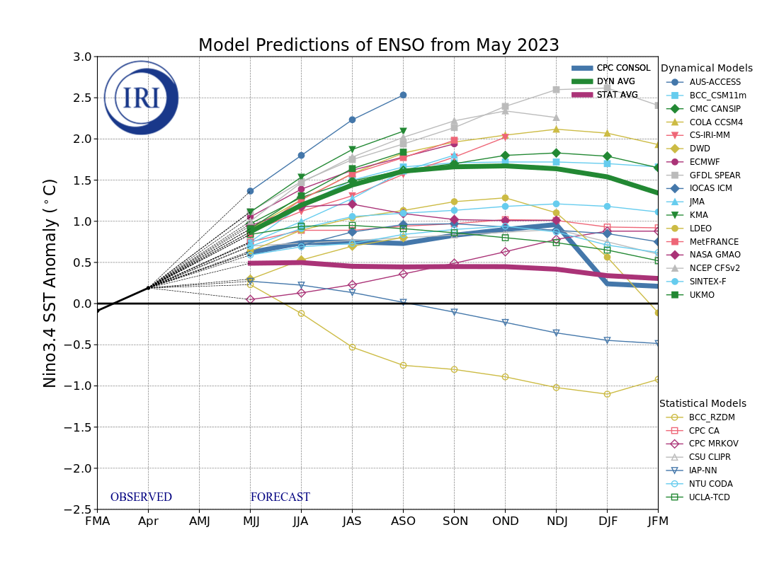
Figura 6. Pronósticos de las anomalías de la temperatura de la superficie del océano (SST) en la región de El Niño 3.4 (5°N-5°S, 120°W-170°W). Figura actualizada el 19 de abril de 2023 por el Instituto Internacional de Investigación (IRI, por sus siglas en inglés) para el Clima y la Sociedad.

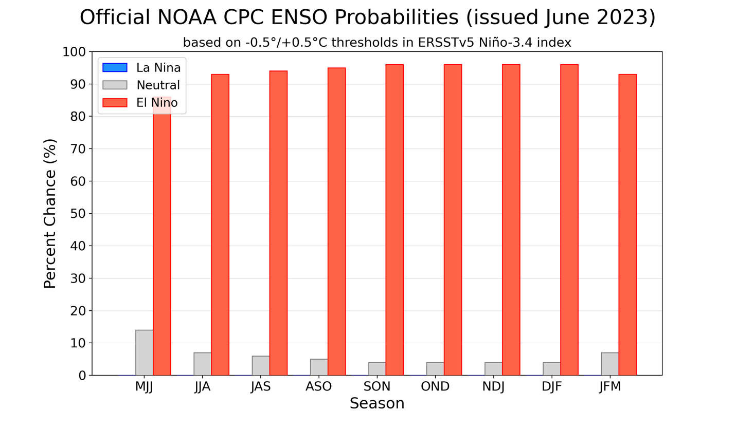
Figura 7. Probabilidades oficiales del ENSO para el índice de temperaturas de superficie oceánicas del Niño 3.4 (5°N-5°S, 120°W-170°W). Figura actualizada el 8 de junio de 2023.

